SPECYFIKACJA ZADANIE 6

Nazwa i opis przedmiotu zamówienia | Ilość
1.Pochewki gabardynowe z oznaczeniem stopni Surowcem do produkcji pochewek jest tkanina gabardynowa w kolorze granatowym; skład surowcowy 45% wełny, 55% elany; gramatura 480g/mb. Haft komputerowy – metalizowaną nicią poliestrową o grubości. 70* 2 dtex Dla pochewek przewidziano 16 graficznie różnych oznaczeń stopni policyjnych.  Wymiary pochewek:  Długość: 110 mm+/-2 mm.  Szerokość: początkowa 58 mm +/-2 mm.  Szerokość: końcowa 44 mm +/-2 mm.  Rozmieszczenie dystynkcji na pochewkach:  szerokość gwiazdki -16 mm,  szerokość paska - 7 mm,  szerokość paska aspiranta - 3 mm,  odstęp między belkami - 3 mm,  odstęp między gwiazdkami- 5 - 6 mm,  odległość gwiazdki od belek - 10 mm.  Znaki służb zgodne z Rozporządzeniem Ministra Spraw Wewnętrznych i Administracji z dnia 20 maja 2009 roku w sprawie umundurowania policjantów (D. U. Nr 90 z 2009 roku poz. 738) z późniejszymi zmianami  Wg. Specyfikacji ilościowej :Posterunkowy – 180 par, st.post. – 46 par, sierżant – 140 par, st. sierż. -170 par, sierż. sztab.- 320 par, mł.asp. 70 par, aspirant – 150 par, st. asp. – 50 par, asp. sztab. – 100 par, podkomisarz- 40 par, komisarz – 50 par, nadkomisarz- 45 par, podisnp.- 10 par, mł. insp. – 20 par, | 1391 par
2.Otoki z oznaczeniem stopnia Surowcem do produkcji pochewek jest tkanina gabardynowa w kolorze granatowym; skład surowcowy 45% wełny, 55% elany; gramatura 480g/mb. Haft komputerowy – metalizowaną nicią poliestrową o grubości. 70* 2 dtex Dla pochewek przewidziano 16 graficznie różnych oznaczeń stopni policyjnych.  Według specyfikacji ilościowej : st.post.- 20 szt, sierżant- 60 szt, st.sierżant – 70 szt, sierż. sztab. – 170 szt, mł.asp.,podinsp.. – 45 szt, asp., podkom. mł.insp – 100 szt, st.asp., komisarz – 60 szt, asp. sztab, nakom. – 80 szt | 605 szt
3.Oznaki służby do kurtki wyjściowej Oddział prewencji  Patki policyjne z oznaczeniem rodzaju służby do kurtki wyjściowej wykonane są z sukna w kolorze ciemnoniebieskim podklejone tkaniną drelichową w kolorze ciemno granatowym . Emblemat wykonany metodą haftu komputerowego .  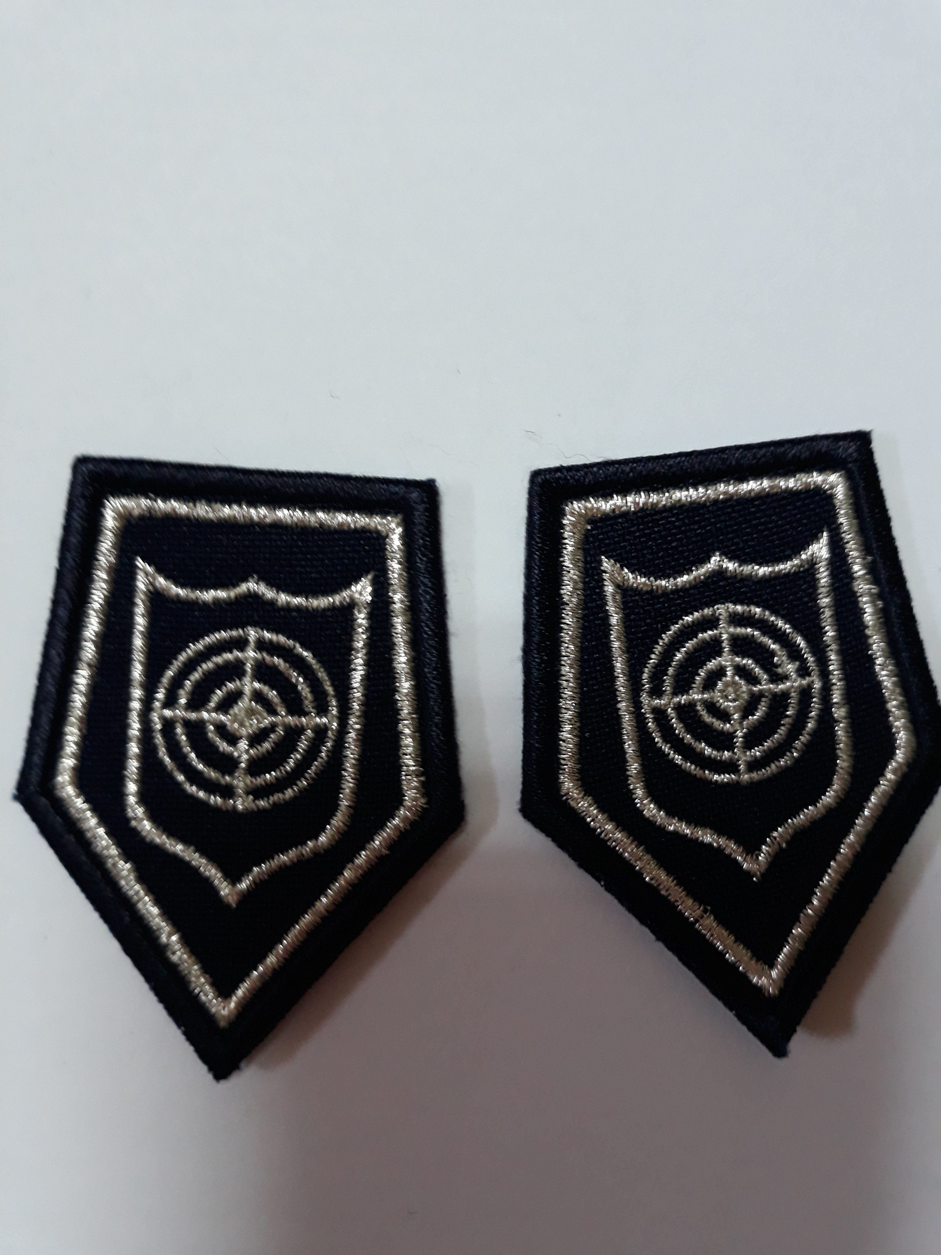  Znaki służb zgodne z Rozporządzeniem Ministra Spraw Wewnętrznych i Administracji z dnia 20 maja 2009 roku w sprawie umundurowania policjantów (D. U. Nr 90 z 2009 roku poz. 738) z późniejszymi zmianami. | 35 par

- Odzież zaopatrzona we wszyte metki ( informujące o sposobie konserwacji odzieży).
- Dostawa do magazynu Mundurowo – Żywnościowego KWP w Kielcach ul. Kusocińskiego 51 w godz. 8-15, wraz z rozładunkiem, gdzie nastąpi odbiór jakościowy dostarczonego asortymentu w obecności przedstawiciela dostawcy.
- Oferowane wyroby muszą spełniać wymagania stawiane środkom ochrony indywidualnej, które zostały uregulowane Rozporządzeniem Ministra Gospodarki z dnia 21.12.2005 r. w sprawie zasadniczych wymagań dla środków ochrony indywidualnej ( Dz. U. Nr 259 poz. 2173- dot. oznakowania środków ochrony indywidualnej symbolem CE).
- Realizacja umowy w ciągu 14 dni roboczych po jej podpisaniu.

